Секции Заборов Серии «Гармония»

Возможно изготовление заборов по эскизам и размерам заказчика
Секции заборов могут изготавливаться в двух вариантах:
- под сварку к столбам
- под болты (отверстия в столбах сверлятся уже при установке)
*Столбы в стоимость не входят и заказываются отдельно!
Изделия изготавливаются в самые короткие сроки, согласно Договора.

Необходимая информация для клиентов.
ДОПОЛНИТЕЛЬНАЯ КОМПЛЕКТАЦИЯ К СВАРНЫМ СЕКЦИЯМ И ДОПОЛНИТЕЛЬНЫЕ УСЛУГИ ТЦ «ОРЕГОН»
№ | НАИМЕНОВАНИЕ УСЛУГ | ЕД. | КОЛ-ВО,  ШТ | ЦЕНА,  РУБ.
1 | В стоимость изделий входят кронштейны для крепления секций заборов
2 | Профнастил с высотой волны до 8 мм (цвет на выбор) не входит в стоимость изделий.
3 | Опорный столб с крышкой, покрашенный. Цена зависит от профиля металла, конструкции опорного столба, его длины и способа покраски. Не входит в комплектацию. | шт | 1 | От 300руб.  Цена дог.
4 | Декоративные элементы, изображенные на рисунках входят в стоимость изделия
5 | Внешний вид декоративных элементов может не значительно отличаться от изображенных. Установка на изделия дополнительных декоративных элементов
6 | Каркас секций забора: профильная труба 40х20х2мм, 30х20х1,5 мм  Наполнение: профильная труба 15х15х1,5 мм, 20х20 мм, квадрат 10х10мм .
7 | Возможно изготовление ворот и заборов по эскизам заказчика |  |  | Цена  договорная
8 | Монтаж сварных секций заборов, ворот и калитки. | Пог.м. | 1 | От 400 руб
9 | Форма оплаты любая
10 | Доставка готовых изделий заказчику, входит в договорную стоимость изделий. |  | От 10шт

СЕКЦИИ СВАРНЫХ ЗАБОРОВ С ЭЛЕМЕНТАМИ КОВКИ СЕРИИ «ГАРМОНИЯ»
Секция забора серии «Гармония» Арт. ОСГ- 101

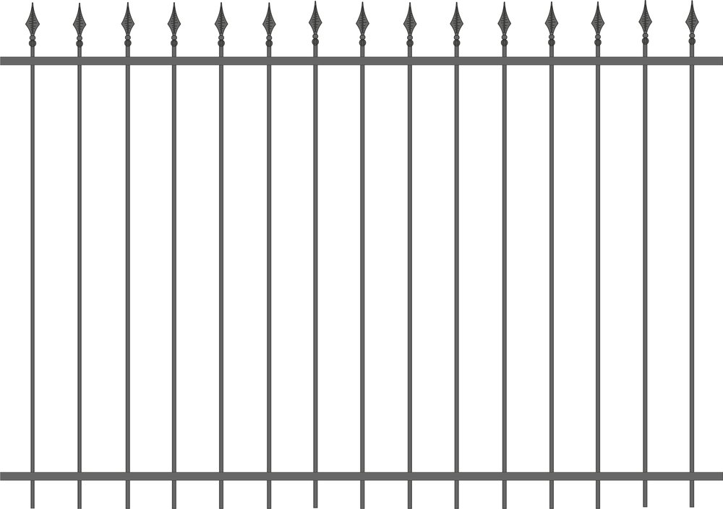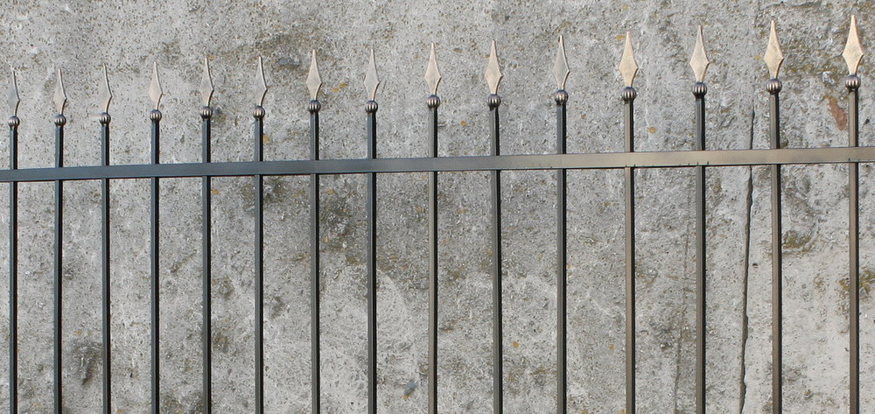
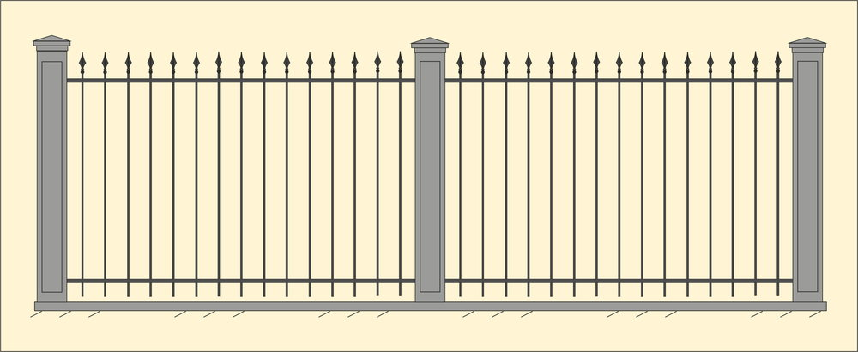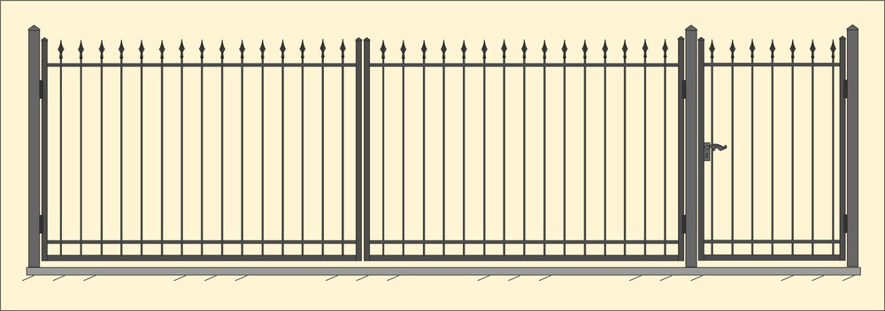
Материал наполнения секции | Цена с покраской (грунт  светло-серый) | Цена с покраской двойной  Эмаль антикоррозийная черная
Профильный квадрат 15×15х1,5 | 1100,00 руб/м² | 1450,00 руб/м²
Квадрат 12х12 гладкий | 1200,00 руб/м² | 1550,00 руб/м²

Секция забора серии «Гармония» Арт. ОСГ- 102
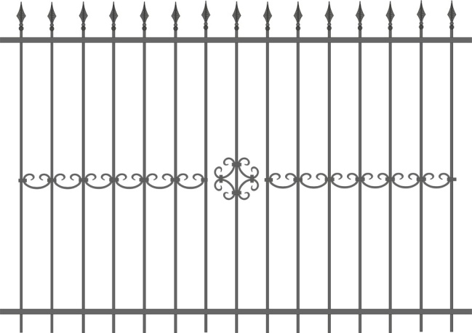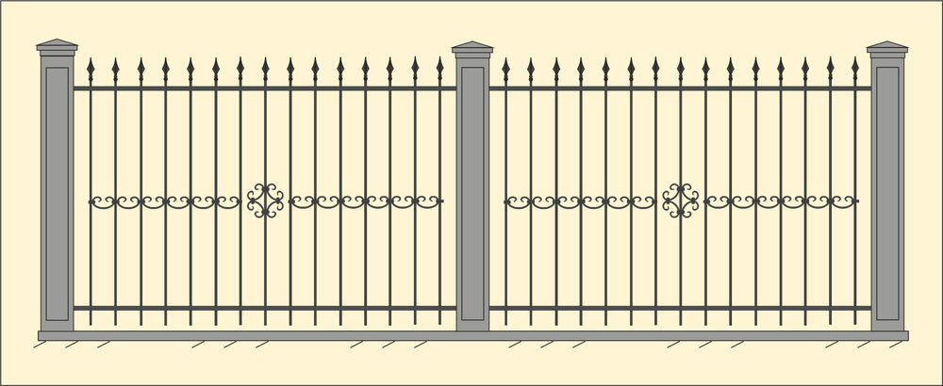
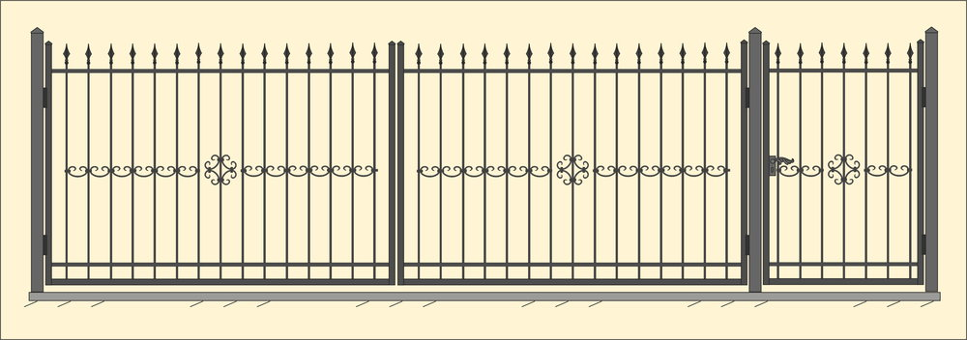
Материал наполнения секции | Цена с покраской (грунт  светло-серый) | Цена с покраской двойной  Эмаль антикоррозийная черная
Профильный квадрат 15×15х1,5 | 1500,00 руб/м² | 2400,00 руб/м²
Квадрат 12х12 гладкий | 1600 руб/м² | 2550 руб/м²

Секция забора серии «Гармония» Арт. ОСГ- 103
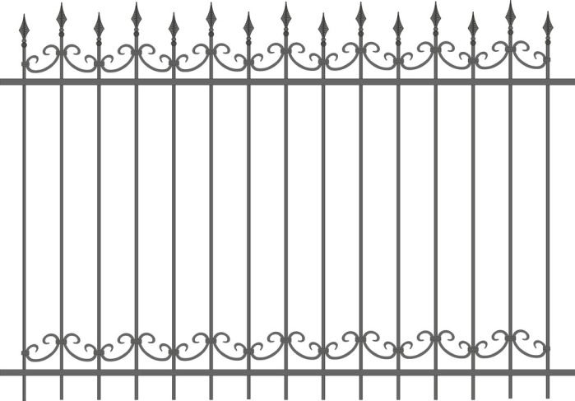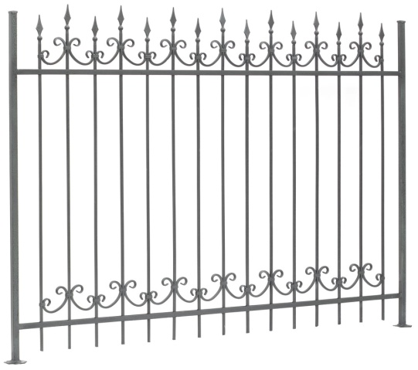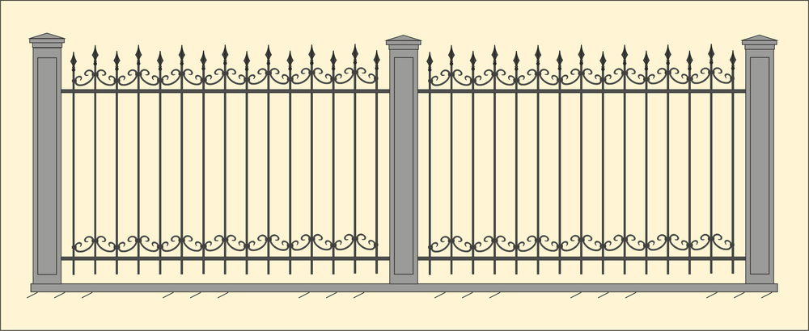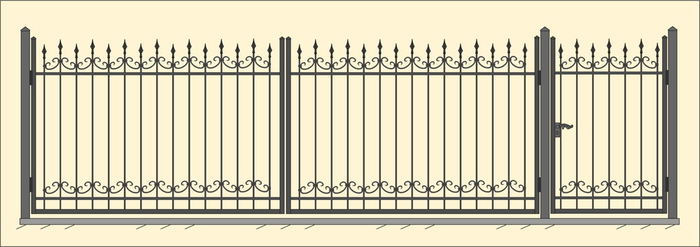

Материал наполнения секции | Цена с покраской (грунт  светло-серый) | Цена с покраской двойной  Эмаль антикоррозийная черная
Профильный квадрат 15×15х1,5 | 2150,00 руб/м² | 2300,00 руб/м²
Квадрат 12х12 гладкий | 2250 руб/м² | 2450 руб/м²

Секция забора серии «Гармония» Арт. ОСГ- 104
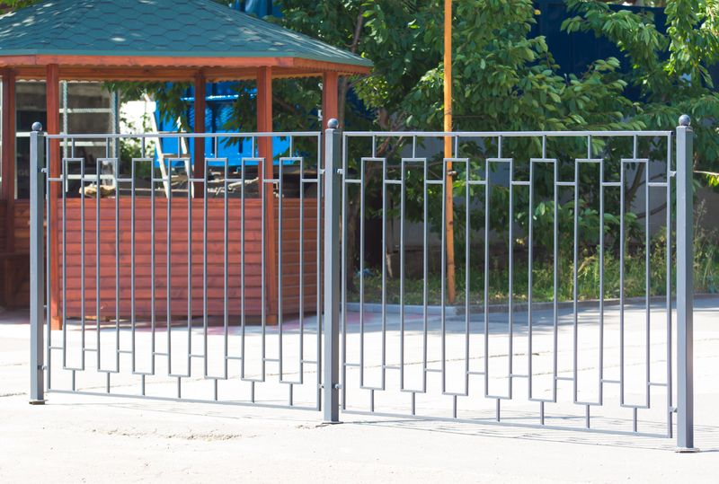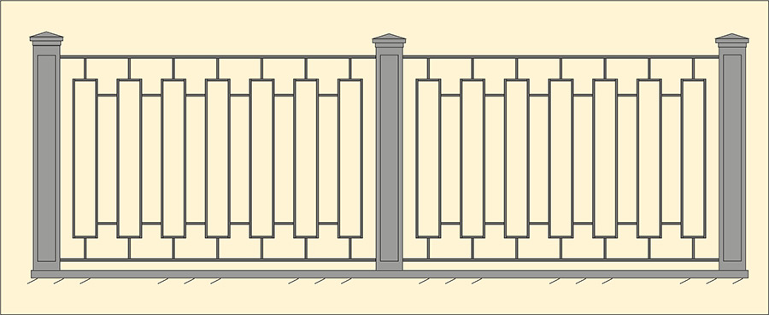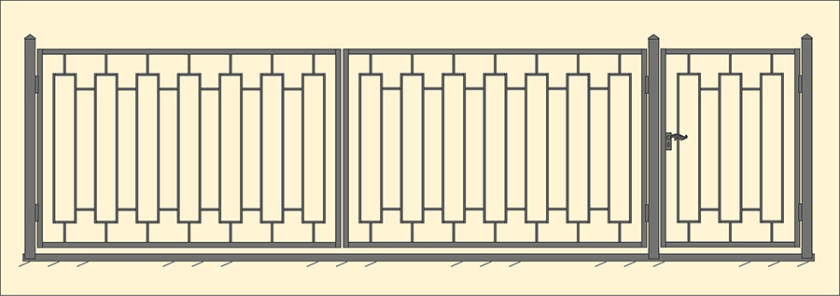
Материал наполнения секции | Цена с покраской (грунт  светло-серый) | Цена с покраской двойной  Эмаль антикоррозийная черная
Профильный квадрат 15×15х1,5 | 1600,00 руб/м² | 1800,00 руб/м²
Квадрат 12х12 гладкий | 1750 руб/м² | 1950 руб/м²

Секция забора серии «Гармония» Арт. ОСГ- 105
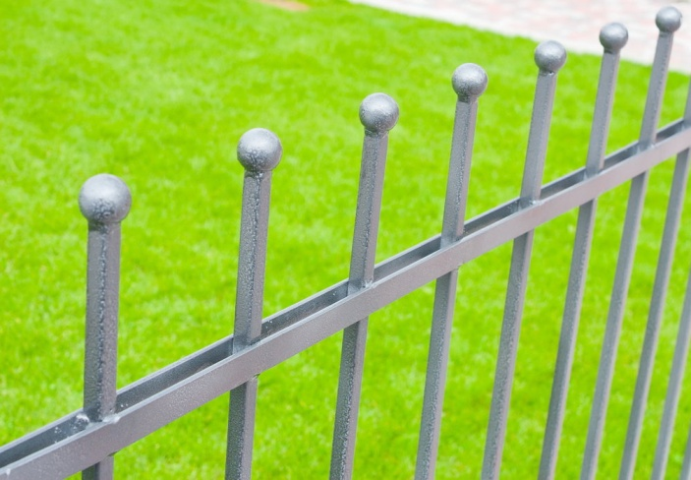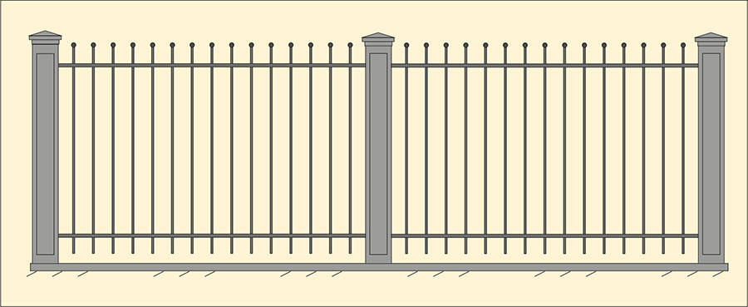
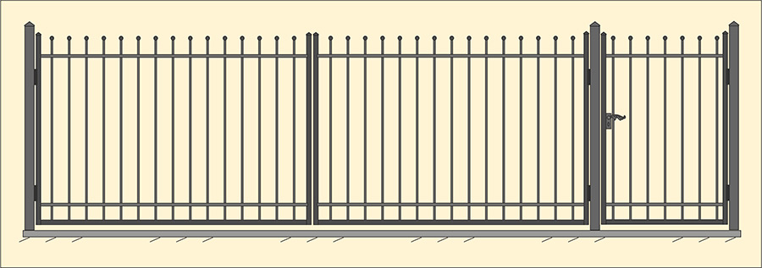
Материал наполнения секции | Цена с покраской (грунт  светло-серый) | Цена с покраской двойной  Эмаль антикоррозийная черная
Профильный квадрат 15×15х1,5 | 1300 руб/м² | 1500 руб/м²
Квадрат 12х12 гладкий | 1450 руб/м² | 1650 руб/м²

Секция забора серии «Гармония» Арт. ОСГ- 106
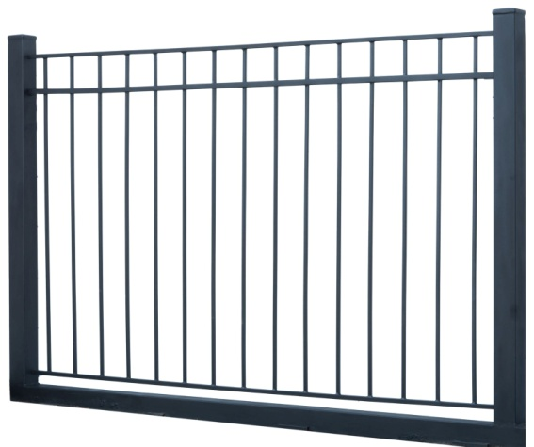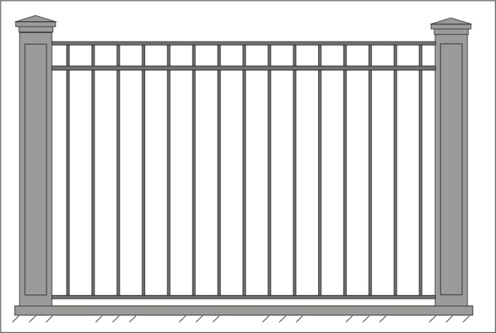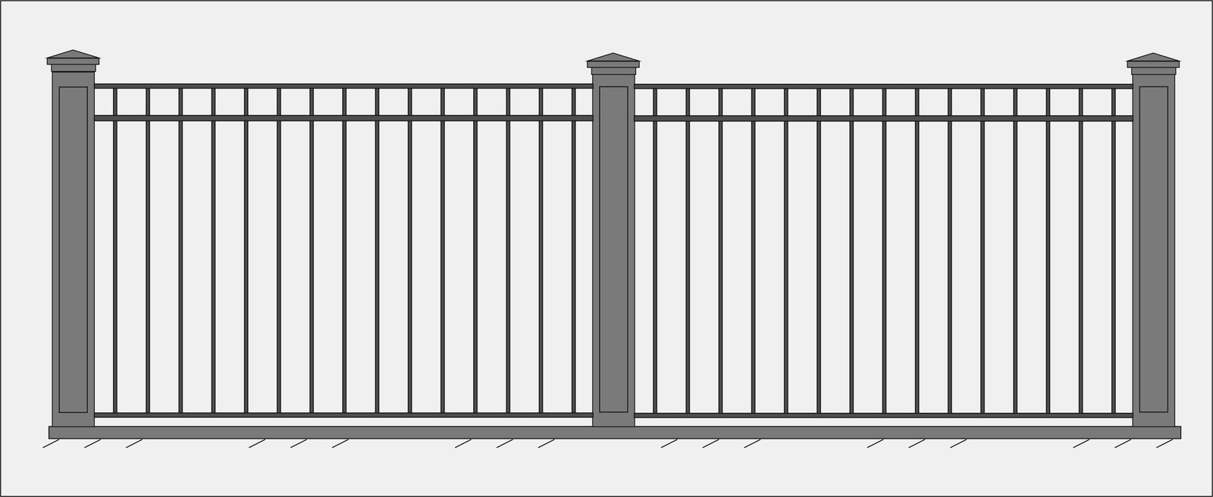
Материал наполнения секции | Цена с покраской (грунт  светло-серый) | Цена с покраской двойной  Эмаль антикоррозийная черная
Профильный квадрат 15×15х1,5 | 1200,00 руб/м² | 1400,00 руб/м²
Квадрат 12х12 гладкий | 1300 руб/м² | 1500 руб/м²

Секция забора серии «Гармония» Арт. ОСГ- 107
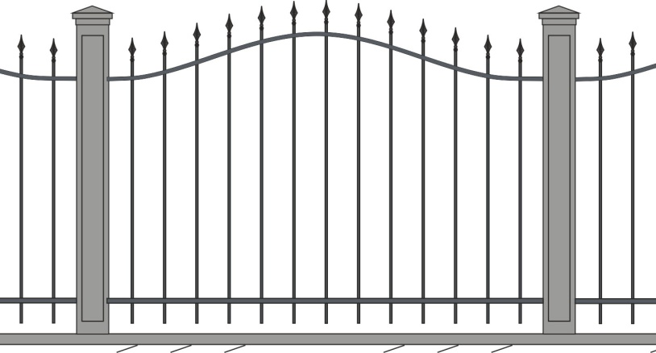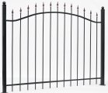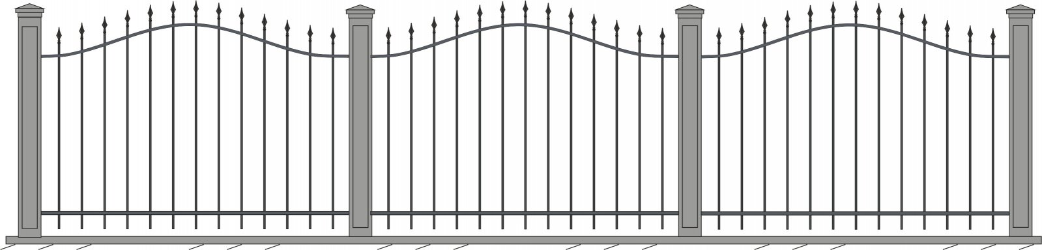
Материал наполнения секции | Цена с покраской (грунт  светло-серый) | Цена с покраской двойной  Эмаль антикоррозийная черная
Профильный квадрат 15×15х1,5 | 1300 руб/м² | 1500 руб/м²
Квадрат 12х12 гладкий | 1450 руб/м² | 1650 руб/м²

Секция забора серии «Гармония» Арт. ОСГ- 108
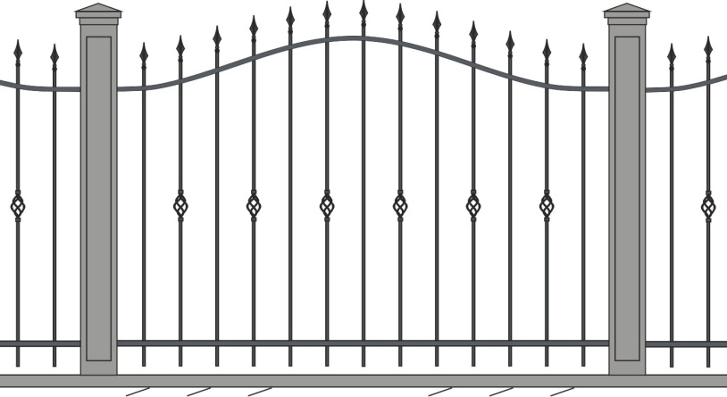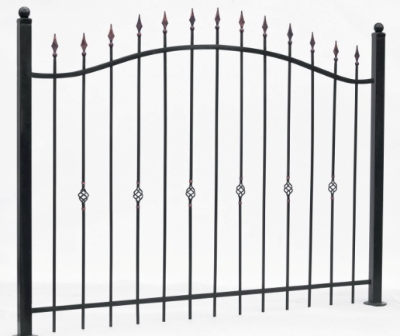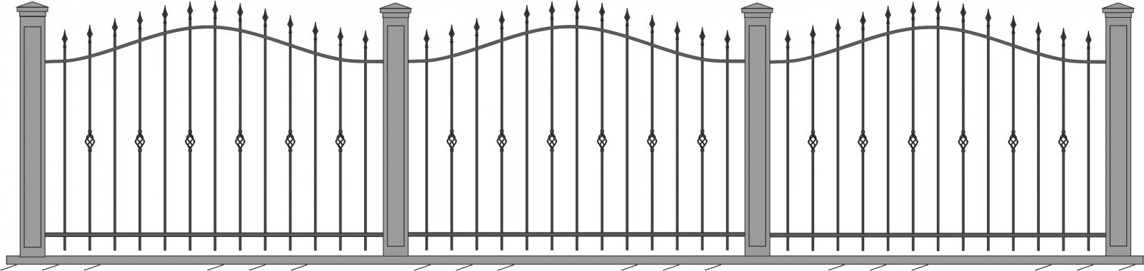
Материал наполнения секции | Цена с покраской (грунт  светло-серый) | Цена с покраской двойной  Эмаль антикоррозийная черная
Профильный квадрат 15×15х1,5 | 1800,00 руб/м² | 2100,00 руб/м²
Квадрат 12х12 гладкий | 1950 руб/м² | 2150 руб/м²

Секция забора серии «Гармония» Арт. ОСГ- 109
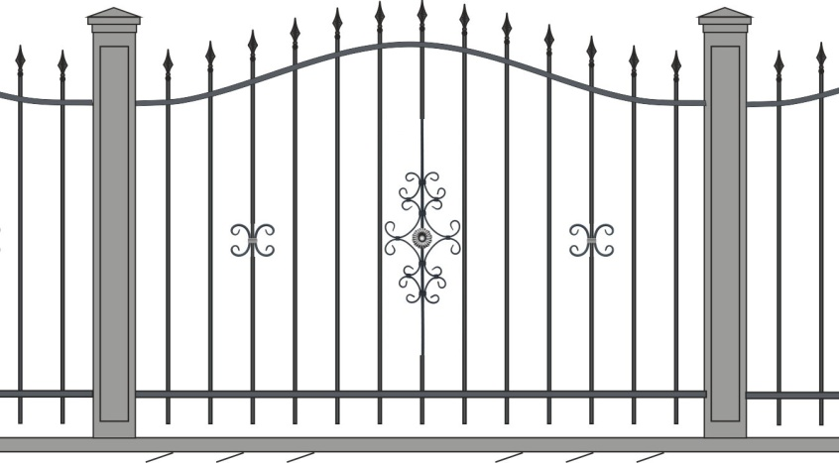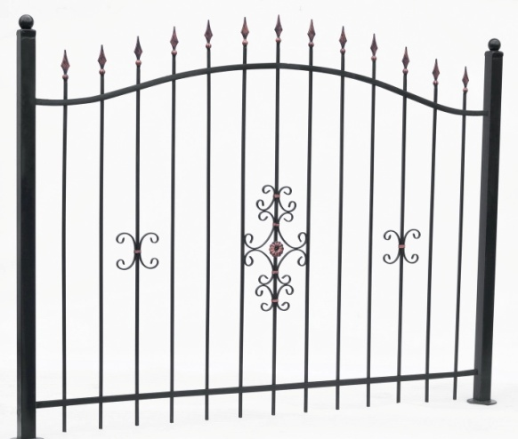
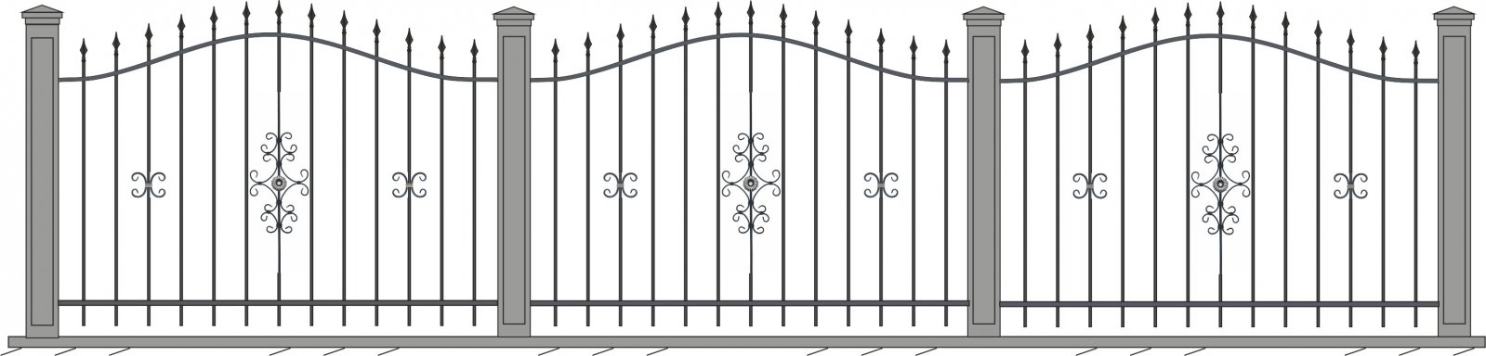
Материал наполнения секции | Цена с покраской (грунт  светло-серый) | Цена с покраской двойной  Эмаль антикоррозийная черная
Профильный квадрат 15×15х1,5 | 1800,00 руб/м² | 2100,00 руб/м²
Квадрат 12х12 гладкий | 1950 руб/м² | 2150 руб/м²

Секция забора серии «Гармония» Арт. ОСГ- 110
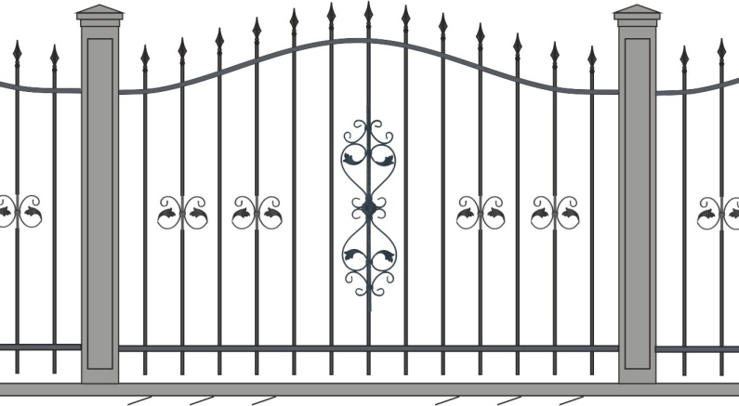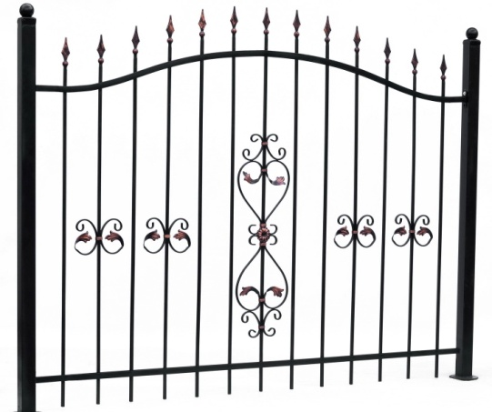
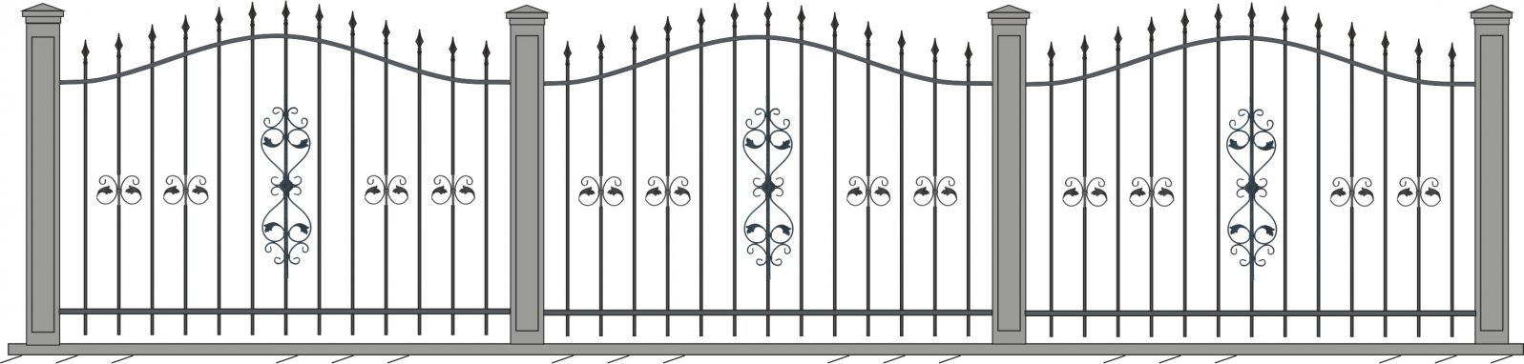
Материал наполнения секции | Цена с покраской (грунт  светло-серый) | Цена с покраской двойной  Эмаль антикоррозийная черная
Профильный квадрат 15×15х1,5 | 2050,00 руб/м² | 2200,00 руб/м²
Квадрат 12х12 гладкий | 2150 руб/м² | 2350 руб/м²

Секция забора серии «Гармония» Арт. ОСГ- 111
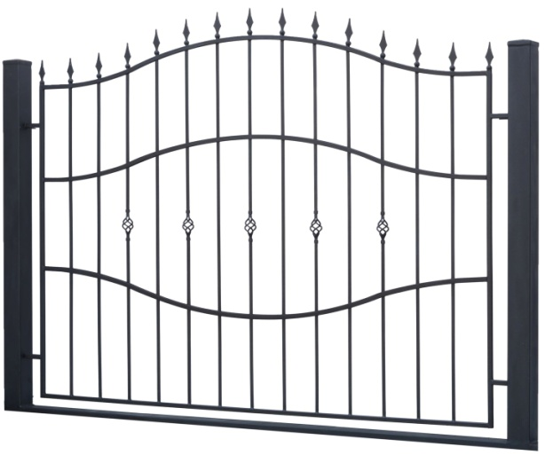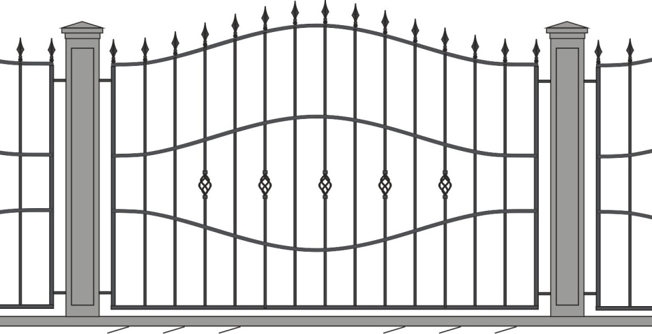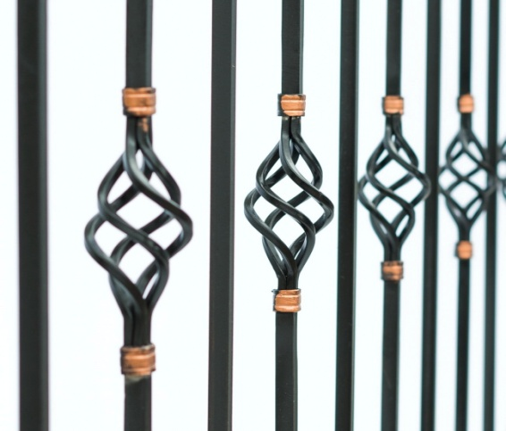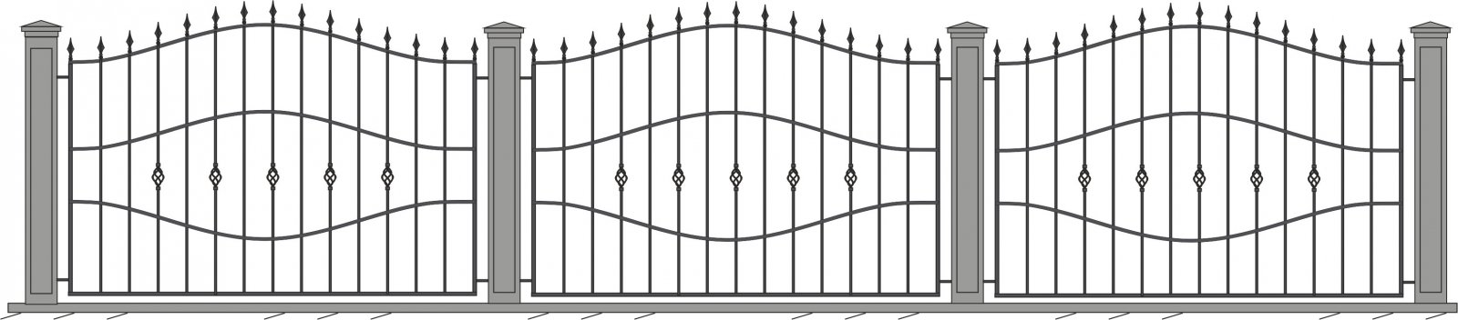
Материал наполнения секции | Цена с покраской (грунт  светло-серый) | Цена с покраской двойной  Эмаль антикоррозийная черная
Профильный квадрат 15×15х1,5 | 2050,00 руб/м² | 2200,00 руб/м²
Квадрат 12х12 гладкий | 2150 руб/м² | 2350 руб/м²

Секция забора серии «Гармония» Арт. ОСГ- 112
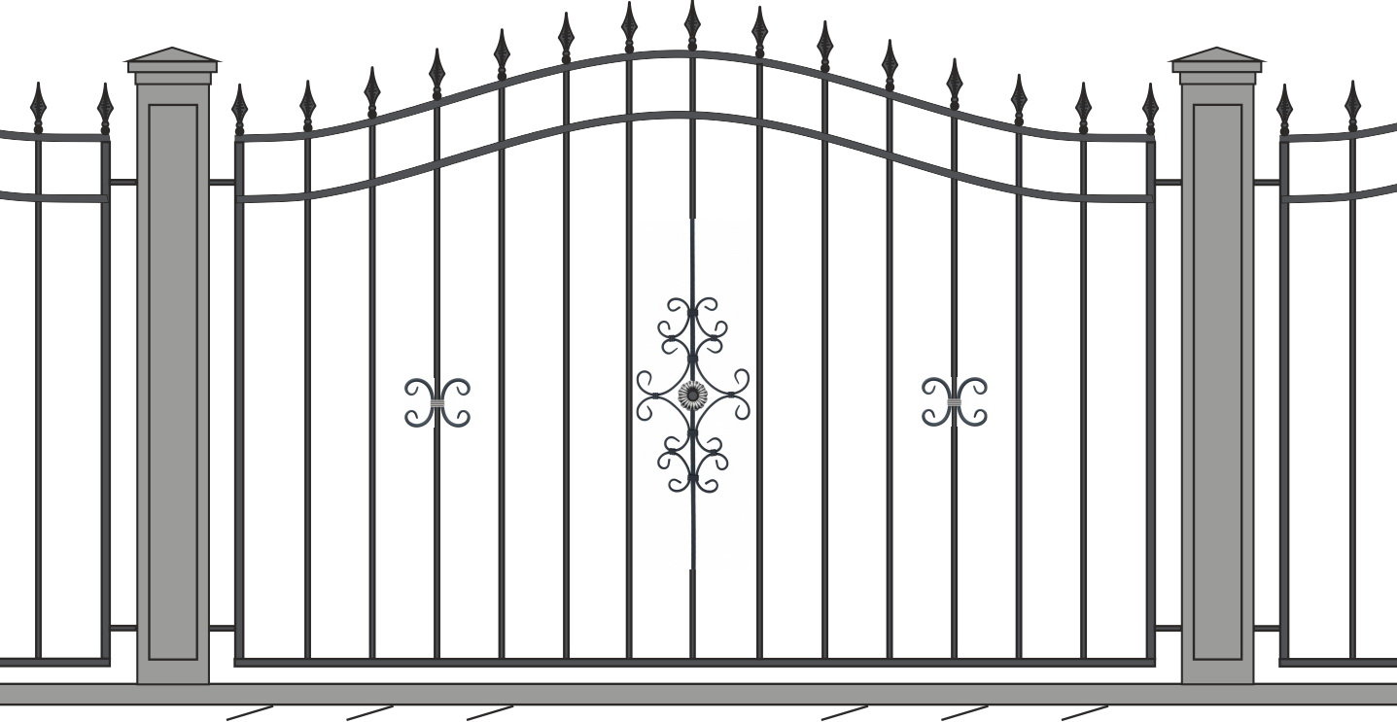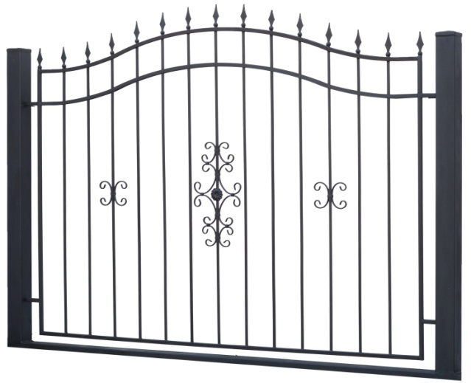
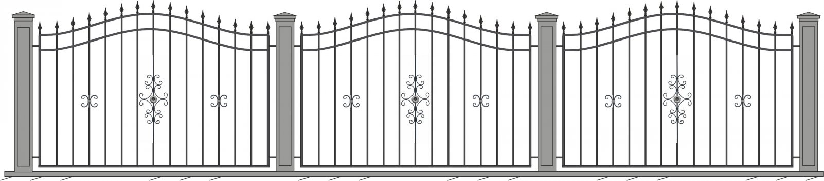
Материал наполнения секции | Цена с покраской (грунт  светло-серый) | Цена с покраской двойной  Эмаль антикоррозийная черная
Профильный квадрат 15×15х1,5 | 2050,00 руб/м² | 2200,00 руб/м²
Квадрат 12х12 гладкий | 2150 руб/м² | 2350 руб/м²

Секция забора серии «Гармония» Арт. ОСГ- 113
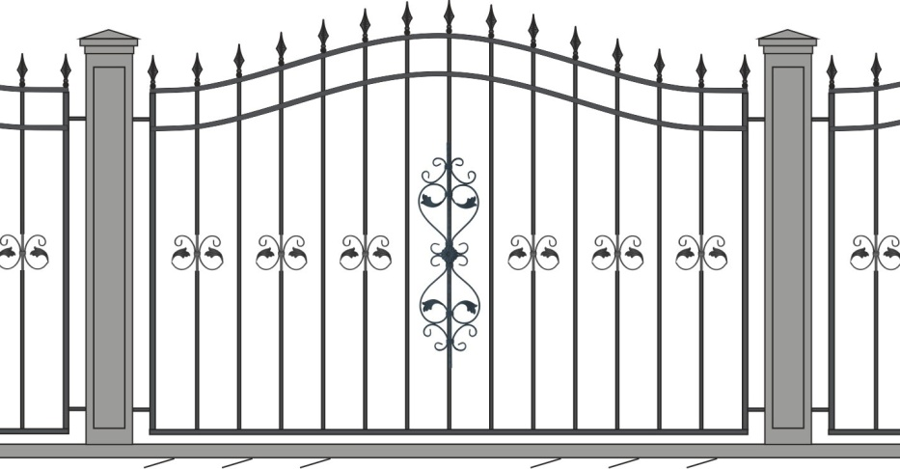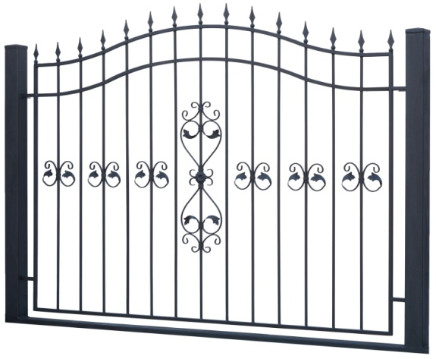
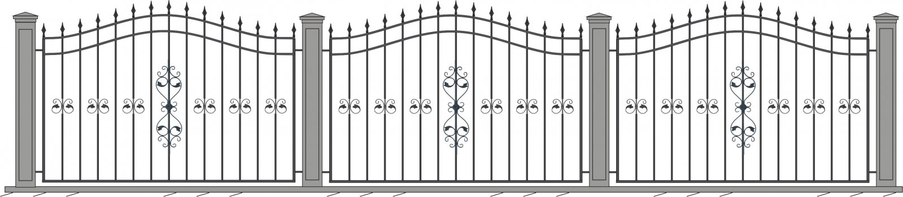
Материал наполнения секции | Цена с покраской (грунт  светло-серый) | Цена с покраской двойной  Эмаль антикоррозийная черная
Профильный квадрат 15×15х1,5 | 2150,00 руб/м² | 2300,00 руб/м²
Квадрат 12х12 гладкий | 2250 руб/м² | 2450 руб/м²

Секция забора серии «Гармония» Арт. ОСГ- 114
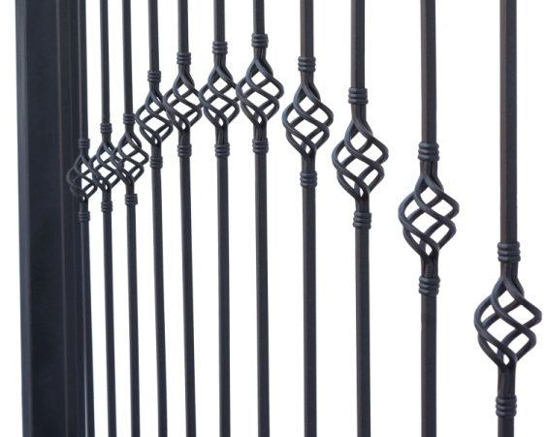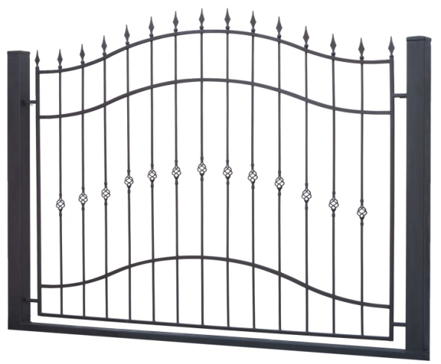

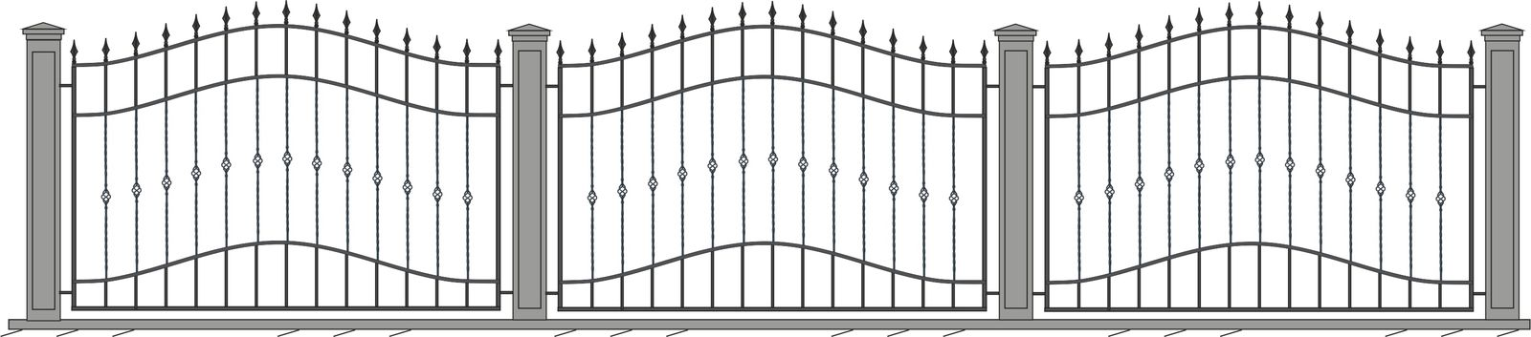
Материал наполнения секции | Цена с покраской (грунт  светло-серый) | Цена с покраской двойной  Эмаль антикоррозийная черная
Профильный квадрат 15×15х1,5 | 2150,00 руб/м² | 2300,00 руб/м²
Квадрат 12х12 гладкий | 2250 руб/м² | 2450 руб/м²

